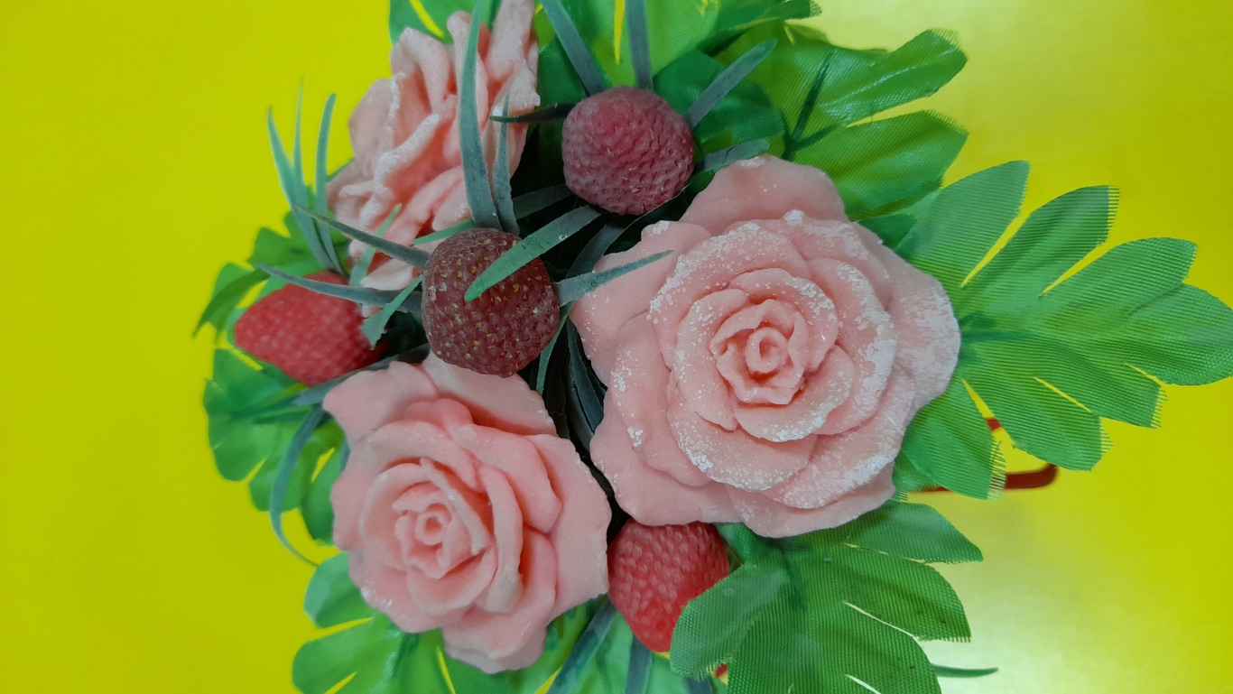**Педагогический проект в подготовительной группе «Мыльная история»**

***Цель:*** Создание условий для исследовательской деятельности и развития познавательных и творческих способностей детей в процессе разработки проекта «Мыльная история» путем совершенствования знаний детей в рамках образовательной области «Здоровье».

Подготовили и реализовали воспитатели

и дети группы № 6 «Непоседы»

**Просмотр презентации «История возникновения мыла»**

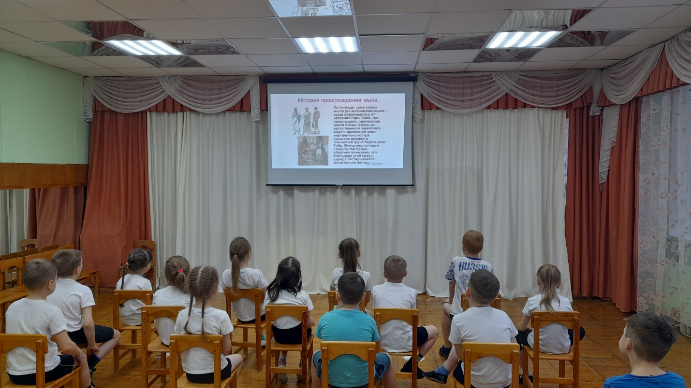

**Цель:** введение в тему, спровоцировать интерес детей.

**Экскурсия - опрос работников детского сада:**

**«Каким мылом Вы пользуетесь чаще всего и почему?»**

**Цель:** изучить виды и свойства мыла.

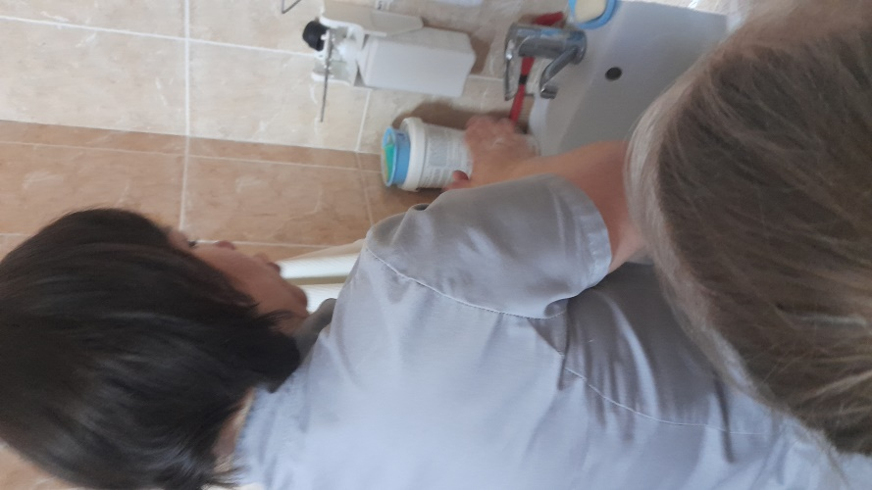

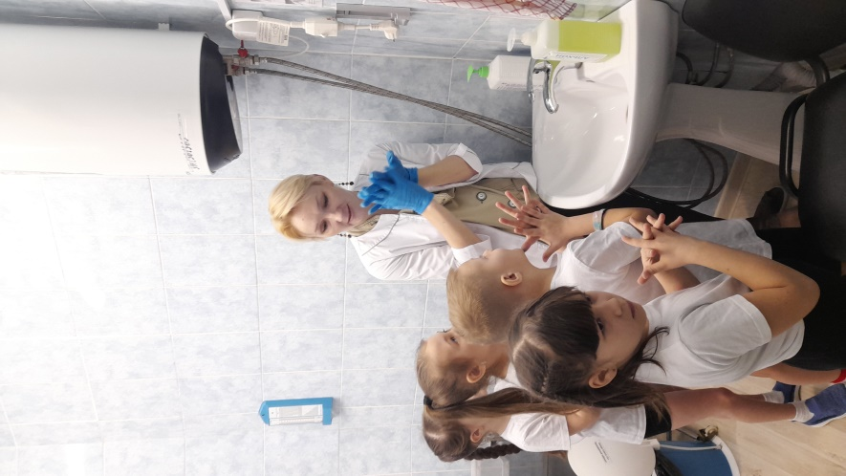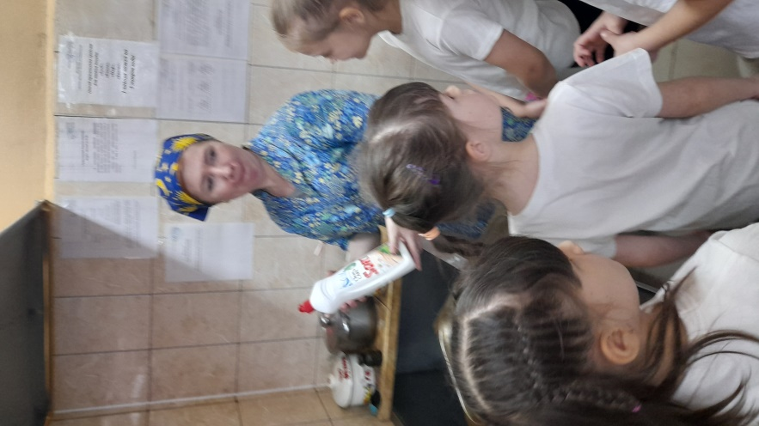

**Вывод:**

В ходе опроса мы выяснили, что существуют разные виды мыла, которые обладают разными свойствами. Мы сделали предположение о том, что свойства мыла зависят от его состава.

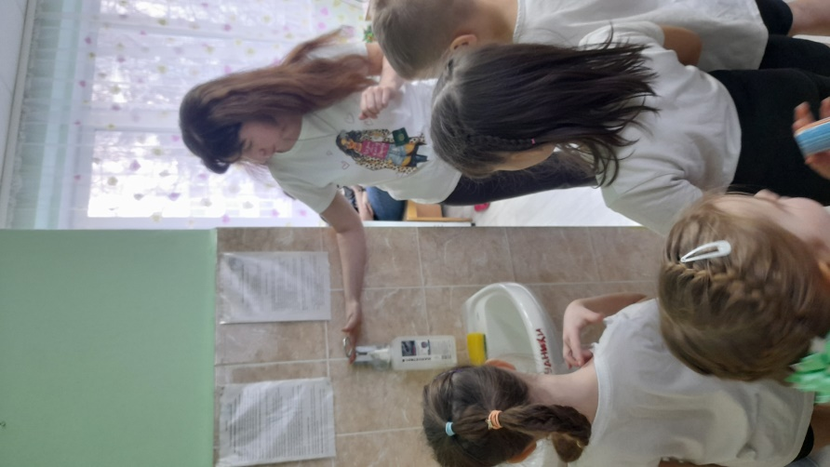

**Эксперимент 1:**

**«Изучение свойств разных видов мыла»**

**Цель:** изучить и сравнить свойства жидкого, кускового, порошкообразного мыла .

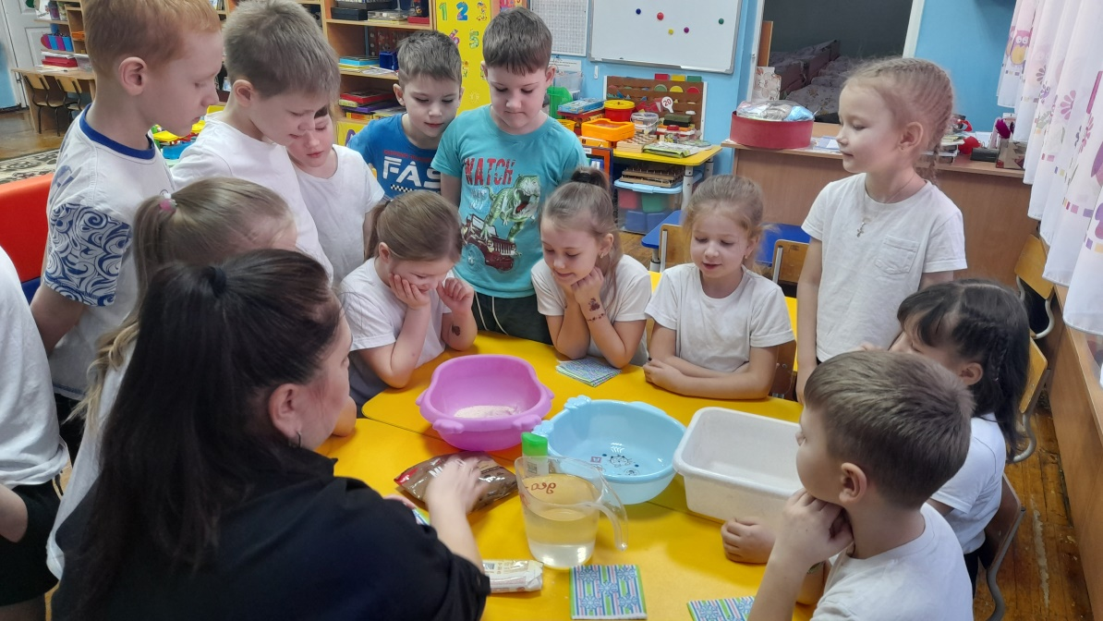

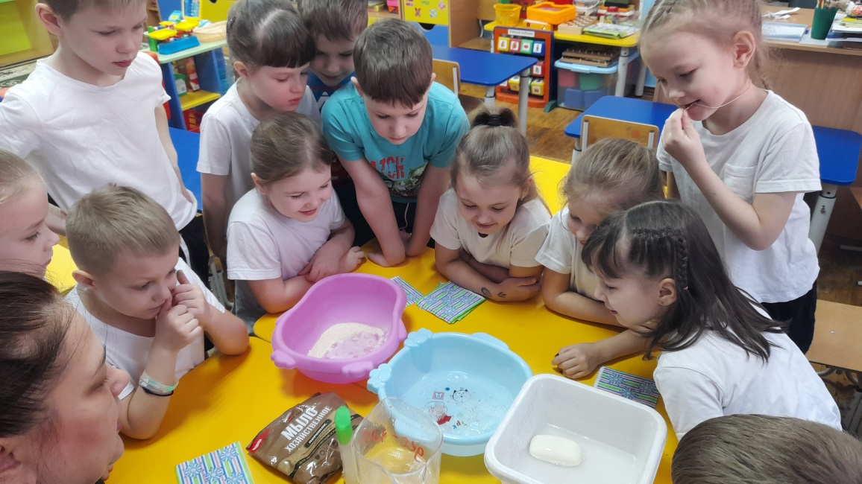

**Вывод:** результат показал, что кусковое мыло долго растворяется в воде и хуже пенится, порошкообразном мыло растворяется быстрее и пенится лучше, жидкое мыло растворяется быстрее всего и создает большую пену.

**Эксперимент 2:**

**«Какие предметы лучше вспенивают мыло?»**

**Цель:** изучение свойств предметов

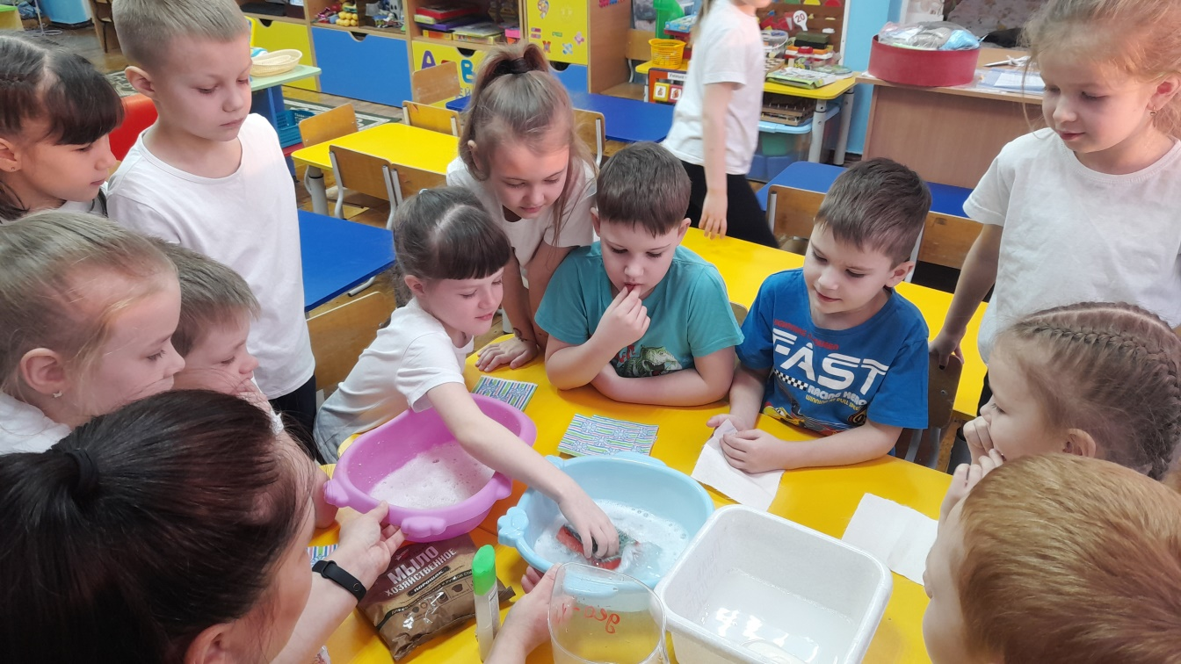

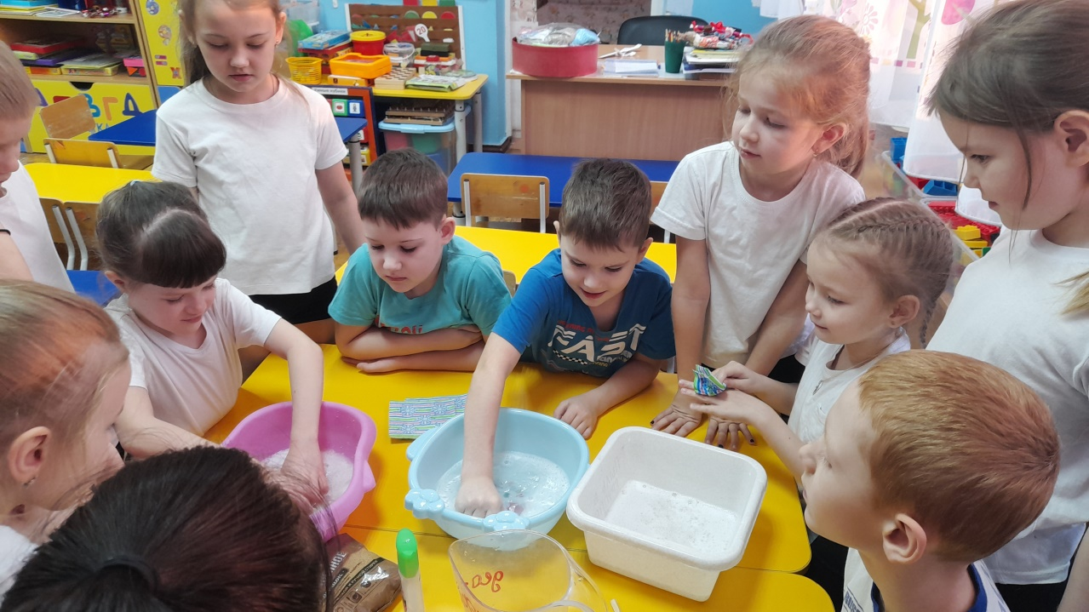

**Вывод:** результат показал, что губка создает больше пены, чем ткань, так как губка пористый материал.

**Продукт проекта**

**Рисование в технике пуантилизм – «Волшебные мыльные пузыри»**

**Сияя гладкой пленкой,**

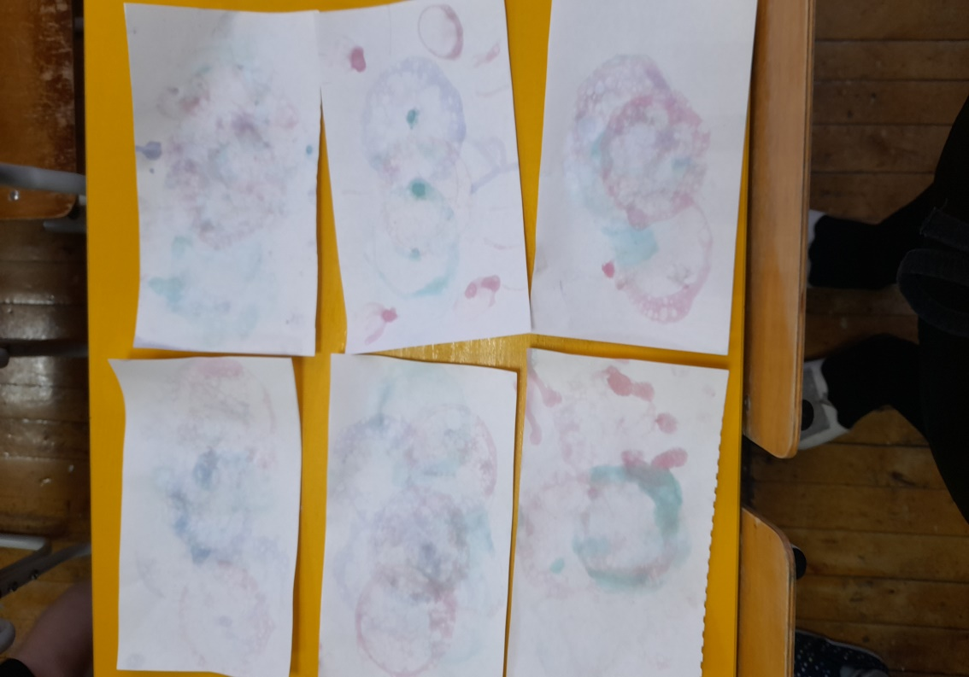**Растягиваясь вширь,**

**Выходит нежный, тонкий,**

**Раскрашенный пузырь.**

**Взлетает шар надутый,**

**Прозрачнее стекла.**

**Внутри его как будто**

**Сверкают зеркала…**

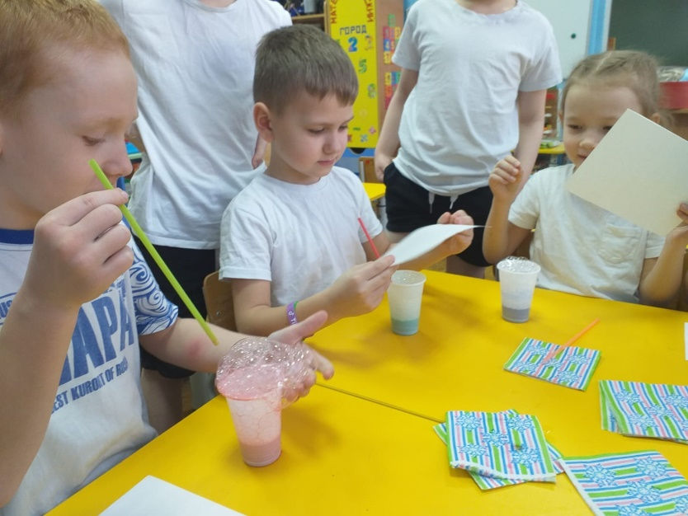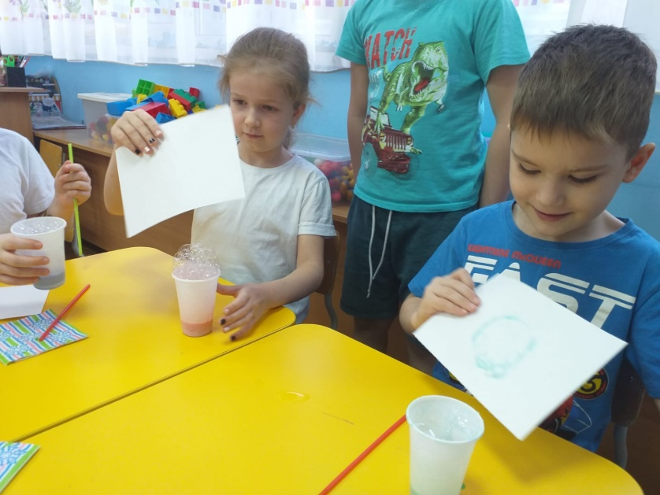

**Спасибо за внимание!**

**Спасибо за внимание!**